DOSSIER COMMERCIAL

INNOVATION ET PRODUITS NOUVEAUX

I – Partie : présentation du processus d’innovation

1°) Définition des termes :

Il faut savoir que la principale cause d’innovation des entreprises, c’est la pression de la concurrence. Le souci de croissance ne vient qu’au troisième rang des préoccupations.

Les concepts de l’innovation sont nombreux. La fabrication d’une nouvelle technologie, d’un nouveau bien, l’introduction de nouvelles méthodes de travail ou la réalisation d’une nouvelle organisation est une innovation.

Il n’est cependant pas rare d’employer le terme d’innovation pour des changements de moindre importance, telles les modifications des emballages des produits ou de leur stylique.

- Innovation : "L'innovation, c'est l'art de transformer des connaissances en richesses", l’action d’apporter ou de créer quelque chose de nouveau ou d’agir d’une manière nouvelle. (Pierre Bonnaure, n° 225 de Futuribles, 11/97)

- Produits nouveaux : l’apparition de nouveaux produits ou l’amélioration des techniques de production autorisant la diversification ou l’augmentation de l’innovation, en mobilisant moins de travail. Le progrès technique constitue la manifestation la plus claire de l’objectif premier de l’organisation économique de nos sociétés : réduire la pénibilité du travail humain.

L’innovation est souvent associée au progrès : Le mot « progrès » — du latin progressus, signifiant « action d’avancer » —, auquel on associe le qualificatif « technique », est employé en économie afin de décrire un processus particulier.

2°) La gestion de l’innovation

Le développement de l’innovation s’appuie sur les ressources internes de l’entreprise et/ou sur des structures spécialisées externes.

- Les ressources internes à l’entreprise

Dans les grandes entreprises il existe des services spécialisés ➔ Recherche et Développement
Ces services sont aidés par les services directement concernés par le produit et/ou le consommateur final. Il arrive que l’entreprise crée une équipe de spécialistes des différents services ➔ Venture Team

- Les ressources externes à l’entreprise

Outre les centres de recherche spécialisé, les cabinets d’études et les inventeurs indépendants, il ne faut pas oublier les clients, capable de parler de tous les problèmes liés au produit, mais aussi les concurrents afin d’améliorer quelques idées.

Afin d’éviter certains risques d’échecs financier ou technologique, l’entreprise peut faire appel à certaines aides :

- Le ministère de l’industrie ➔le Fond régional d’aide au conseil
- L’ANVAR (Agence nationale de valorisation de la recherche) ➔ octroie des aides aux projets d’innovation ou à l’embauche de chercheurs
- Le ministère de la Recherche et de la Technologie ➔ octroie des crédits d’impôts qui permettent à l’entreprise de déduire un pourcentage des sommes investies dans la recherche et le développement.

- Les méthodes de recherche

- méthodes intuitives : brainstorming ; remue-méninges ; synectique…
- méthodes relationnelles : matrices de découvertes ; analyse fonctionnelle…

- Le filtrage des idées

Plusieurs étapes doivent être suivies :

- Faire des études de faisabilité technique, financière et commerciale
- Organiser des marchés témoins afin de tester le concept du produit, sa réponse aux besoins et l’acceptation auprès des consommateurs.
- Etablir un plan de marchéage avant le lancement du produit.

3°) Le processus d’innovation

De la naissance d'une idée
à la commercialisation du produit...
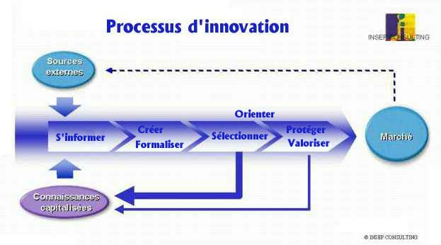

La première étape consiste à : S'informer sur l'état de l'art d'une technique

Le brevet pour s'informer, L'information-brevets possède deux qualités spécifiques essentielles :

- Un plan de rédaction normalisé et adapté à l'innovation
- Des liens qui facilitent la traçabilité des innovations

elle est très utile pour faire un état de la technique, surveiller la concurrence, trouver des idées...et ne pas " réinventer des choses similaires ou existantes "

La deuxième étape consiste à : Créer de nouvelles solutions et les formaliser

La navigation dans l'information-brevets donne naturellement des idées. Au-delà, l'information-brevets peut même être utilisée pour animer des séances de créativité spécifiques. La création se nourrit de la créativité, mais ne se résume pas à cette créativité.
Une autre fonction essentielle pour que la création progresse est la formalisation. Formaliser une innovation " à la manière d'un brevet " peut contribuer à renforcer, pour toutes les personnes concernées, une vision commune de l'oeuvre en train de naître.

La troisième étape consiste à : orienter et sélectionner les projets innovants

Cette étape est délicate. Les décisions sont souvent difficiles à prendre...et encore plus à rectifier. La structure d'un brevet est conçue pour faciliter la décision d'un examinateur. Il est donc logique que la formalisation des projets innovants " à la manière d'un brevet " facilite les décisions à prendre.

La quatrième et dernière étape consiste à : Protéger et exploiter les innovations

Ce rôle du brevet, bien connu à défaut d'être toujours bien exploité, est l'aboutissement logique de toute la démarche qui précède. Dans l'entreprise, la stratégie brevets devient l'affaire de tous.

Depuis l’apparition des NTIC ( Nouvelle Technologie information et communication)
Ce processus ce résume en quatre mots :

Complexité : Le processus d'innovation est complexe, celui-ci couvrant toutes les étapes possibles de la chaîne entrepreneuriale, depuis la recherche fondamentale jusqu'à la mise au point d'un produit final commercialisé et sa mise sur le marché, en passant par les étapes d'homologation.

Coopération : Pour chacune de ces étapes une collaboration entre de nombreux acteurs est nécessaire et la réussite du projet est celle de cette collaboration (équipes de recherche de laboratoires universitaires ou privés, associations, organismes d'homologation, services juridiques...).
Le cycle d'innovation se situe au coeur de l'action collective d'un processus d'apprentissage progressif et par capitalisation volontariste des expériences précédentes.

Propriété industrielle : Le processus d'innovation se déroule en plusieurs étapes au cours desquelles un recours à la propriété industrielle est indispensable. Le porteur de projet doit acquérir un réflexe propriété industrielle dés le début de la conception de son projet et intégrer le brevet à tous les stades du processus d'innovation, ce qui est devenu possible grâce aux NTIC et en particulier Internet.

Esprit d’équipe : Les spécialistes de management de projet estiment que la réussite d'un projet est due "pour 70% à la solution de problèmes relationnels alors que 30% sont imputables à la bonne utilisation des outils et des méthodes", comme le signale Yann de Kermadec dans son ouvrage "Innover grâce aux brevets". "La clé du succès pour un projet, surtout s'il est innovant, c'est l'esprit d'équipe".

II – Partie : les réactions face à ce phénomène

1°) La réaction des Français face à l’innovation :

En 2001, 78 % de Français déclarent qu'il y a trop d'innovation, contre 74 % en 2000. Les Français sont globalement moins en attente d'innovation sur pratiquement l'ensemble des secteurs analysés, à l'exception du tourisme.
D’après les indices issus de la dernière version de l'Indicateur de l'Innovation, étude annuelle en souscription menée par Epsy et Experts.
Assiste-t-on à un début de retournement de tendance ?
« On peut voir dans ce moindre enthousiasme l'expression d'un début de rejet de l'innovation en général, de méfiance face à l'innovation qui pollue..., analyse Brice Auckenthaler, associé-fondateur d'Experts. Mais on peut aussi considérer qu'il s'agit de la traduction d'une exigence nettement affirmée de la part des Français. Qui, en caricaturant, en ont "ras le bol" de voir des marques afficher "nouveau", alors que ce n'est pas vrai. C'est la preuve de la montée de leur expertise en matière de consommation. ».
La perception de l’innovation

L’innovation est, avec le prix - toujours premier critère pour juger une marque.
La communication est aussi le facteur qui contribue le plus à la performance globale d'une marque (addition des scores obtenus en matière de prix, d'efforts de proximité, de fidélisation, de communication, d'innovation et de prise de risques) et qui lui offre des possibilités de différenciation, pratiquement un tiers des Français reconnaissent les efforts de ces marques à leur égard.

2°) Les différents types d’innovations

Il existe deux types de culture de l'innovation :

- La première, de type technique, où l'innovation est associée à la R&D. "Elle est l'essence même, la raison d'être de l'existence de l'entreprise. Elle est tellement évidente, nécessaire, quotidienne, qu'elle se confond à la réalité de l'entreprise. Et, de fait, on ne parle pas forcément de l'innovation dans les rapports."

- L'autre, de type marketing, où l'innovation est un enjeu d'entreprise, de performance et de compétitivité sur les marchés. "Revendiquée comme une valeur d'entreprise, elle peut devenir un extraordinaire facteur de mobilisation", notent les initiateurs du Baromètre.

La rapidité, la souplesse et le choix du moment sont également des indicateurs de l'innovation. Par exemple, la rapidité avec laquelle les entreprises acquièrent et appliquent de nouvelles technologies, le temps d'accès au marché des nouveaux produits et le pourcentage des ventes lié à de nouveaux produits sont d'excellents indicateurs.

3°) Mesure du pourcentage d’innovation

Création d’un baromètre d’innovation :

Une enquête téléphonique Innobaromètre qui s'est achevée en mai 2001 a permis d'interroger plus de 3 000 dirigeants d'entreprises européens sur leurs préoccupations dans le domaine de l'innovation. Les tendances qui se dégageront des prochains sondages Innobaromètre, appelés à se répéter régulièrement, viendront compléter les observations du Tableau de bord de l'innovation.

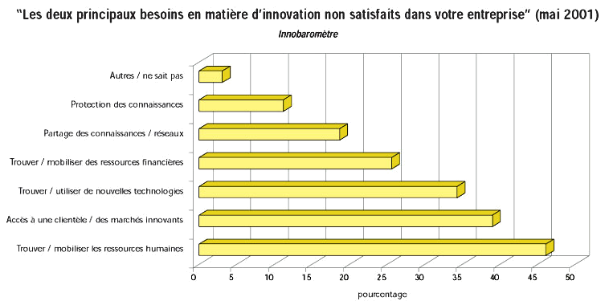

III – PARTIE : Les innovations dans le domaine de l’informatique

1°) Le courant porteur :

Présentation :

La technologie des courants porteurs en ligne permet de se connecter à Internet en utilisant le réseau électrique existant. Elle consiste à séparer les signaux à basse fréquence (courant alternatif) et les ondes de haute fréquence sur lesquelles transitent les données numériques. Grâce à cette superposition, le fonctionnement des équipements électriques n'est pas perturbé.
Les courants porteurs en ligne sont surtout utilisés pour partager une connexion haut débit dans un réseau local (entreprise, établissements scolaires...). Leur développement devrait permettre, avec d'autres technologies dites alternatives, de désenclaver certaines zones ne disposant pas d'accès à l'Internet haut débit.

Débit :

- 4 à 45 Mbits partagés entre les différents utilisateurs.

Public concerné :

Professionnels et des offres "grand public" commencent à être proposées.

2°) La biométrie (souris a reconnaissance d’empreintes digitales) :

La DIGI1 est un système d’identification personnel par Empreinte Digitale Réduite. Il comprend un logiciel de sécurité et une souris avec lecteur d’EDR intégré.
Le traitement des données est effectué en temps réel : moins d’une demie seconde d’identification.

La DIGI1 remplace les procédures habituelles d’identification de début de session par une vérification de sécurité par l’Empreinte Digitale Réduite.
La sécurité étant la priorité majeure, chaque élément d’information mémorisé ou envoyé est cryptée. L’empreinte digitale de l’utilisateur est lue, traitée, cryptée puis conservée.

La DIGI1 est unique car elle exploite une grande quantité d’informations à partir de chaque empreinte digitale réduite. L’empreinte digitale de l’utilisateur est lue, traitée, cryptée puis conservée. L’empreinte digitale ne peut pas être recréée à partir de l’information stockée. De ce fait, il n’y a aucun risque de violation de l’intégrité personnelle de l’utilisateur.



Les sources :

Encyclopédie :

- Encarta 2005

Internet :

http://www.cordis.lu
http://www.3ie.org/
http://www.haut-debit.gouv.fr/
http://www.zdnet.fr
http://biometrie.online.fr
http://solutions.journaldunet.com
http://www.bctech.fr
http://abmbrasil.locaweb.com.br/cim/download/birat-nouveau-procede.pdf
http://www.oag-bvg.gc.ca/domino/rapports.nsf/html/9919xf04.html

